数据处理:

1.单臂电桥：
作出输出电压与加载重物的关系曲线如下
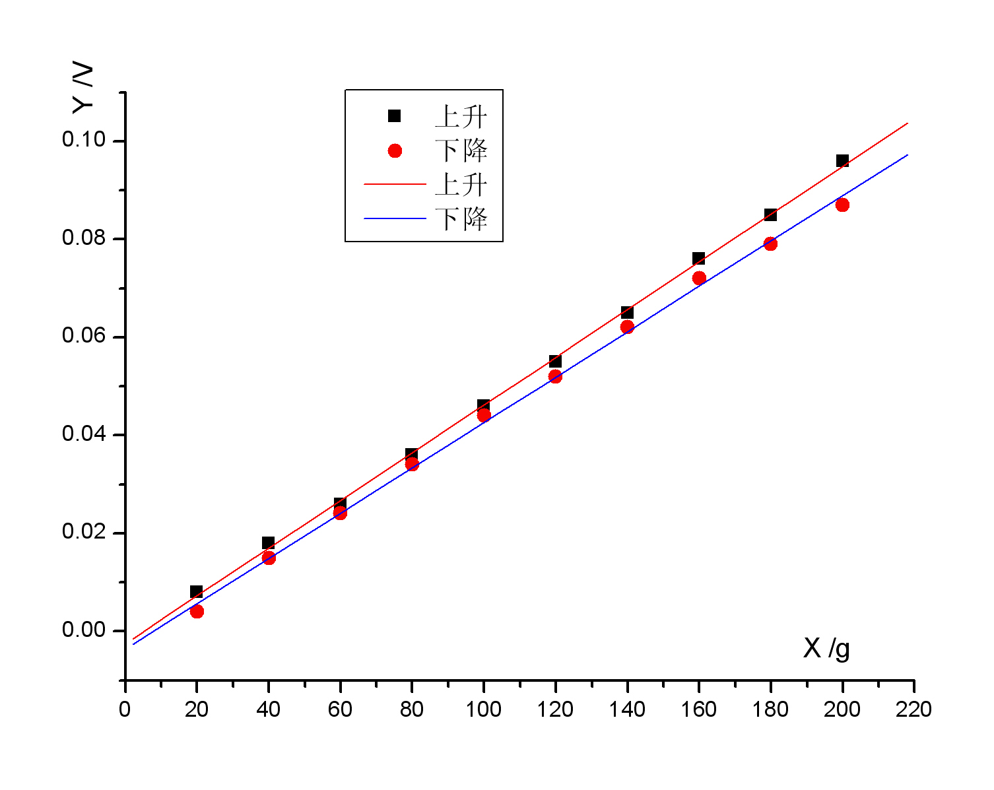
由做图得
（1）W上升时的灵敏度S(=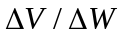)的平均值和标准差为
Linear Regression for 上升曲线:
Y = A + B * X
Parameter Value Error
----------------------------------------------------
A -0.00247 5.55869E-4
B 4.8697E-4 4.47932E-6
----------------------------------------------------

Linear Regression for 下降曲线:
Y = A + B * X
Parameter Value Error
----------------------------------------------------
A -0.0036 8.45487E-4
B 4.62727E-4 6.81313E-6
------------------------------------------------------------

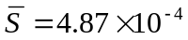V/g ，
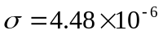V/g，
从而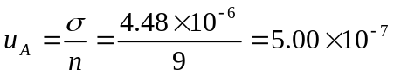V/g
仪器的B类不确定度忽略不计，
查表得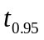=2.31，
从而根据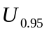=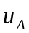得
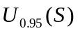=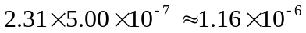V/g
所以灵敏度为
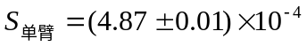V/g
（2）W下降时的灵敏度S(=)的平均值和标准差为
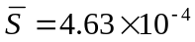V/g ，
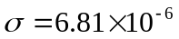V/g，
从而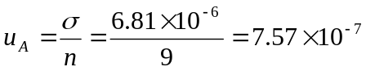V/g
仪器的B类不确定度忽略不计，
查表得=2.31，
从而根据=得
=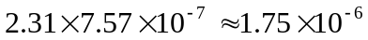V/g
所以灵敏度为
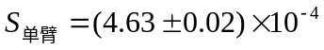V/g

2.半桥电桥：

作出输出电压与加载重物的关系曲线如下
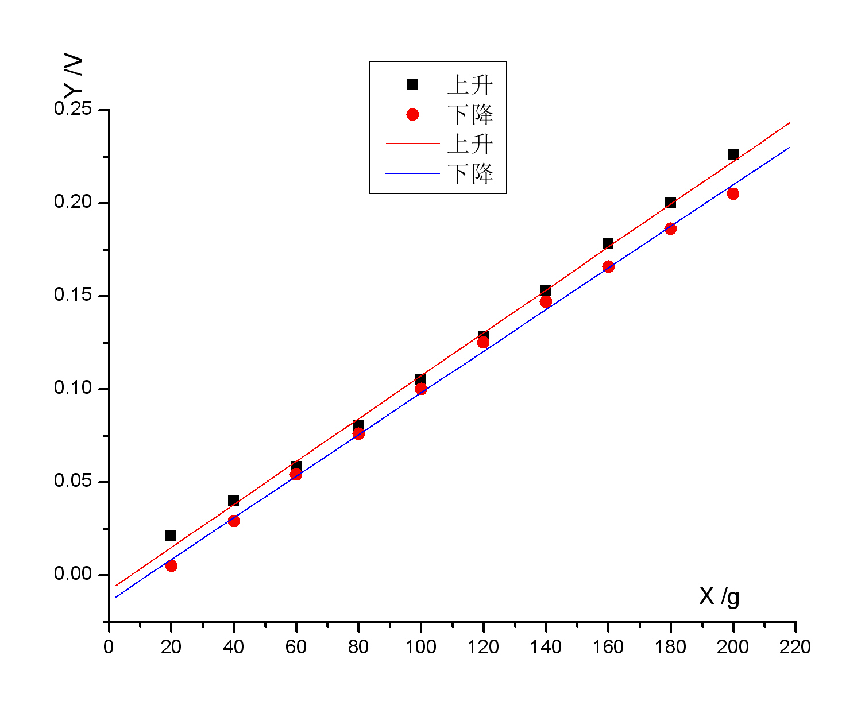
Linear Regression for 上升曲线:
Y = A + B * X
Parameter Value Error
----------------------------------------------------
A -0.008 0.00232
B 0.00115 1.86641E-5
----------------------------------------------------

Linear Regression for 下降曲线:
Y = A + B * X
Parameter Value Error
----------------------------------------------------
A -0.01393 0.00225
B 0.00112 1.81008E-5
----------------------------------------------------

由做图得
（1）W上升时的灵敏度S(=)的平均值和标准差为
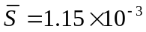V/g ，
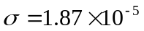V/g，
从而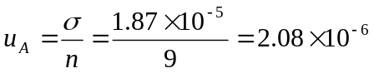V/g
仪器的B类不确定度忽略不计，
查表得=2.31，
从而根据=得
=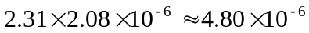V/g
所以灵敏度为
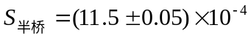V/g
（2）W下降时的灵敏度S(=)的平均值和标准差为
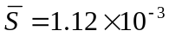V/g ，
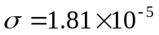V/g，
从而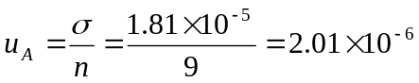V/g
仪器的B类不确定度忽略不计，
查表得=2.31，
从而根据=得
=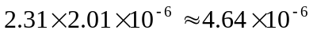V/g
所以灵敏度为
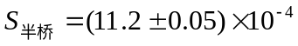V/g

3.全桥电桥：

作出输出电压与加载重物的关系曲线如下
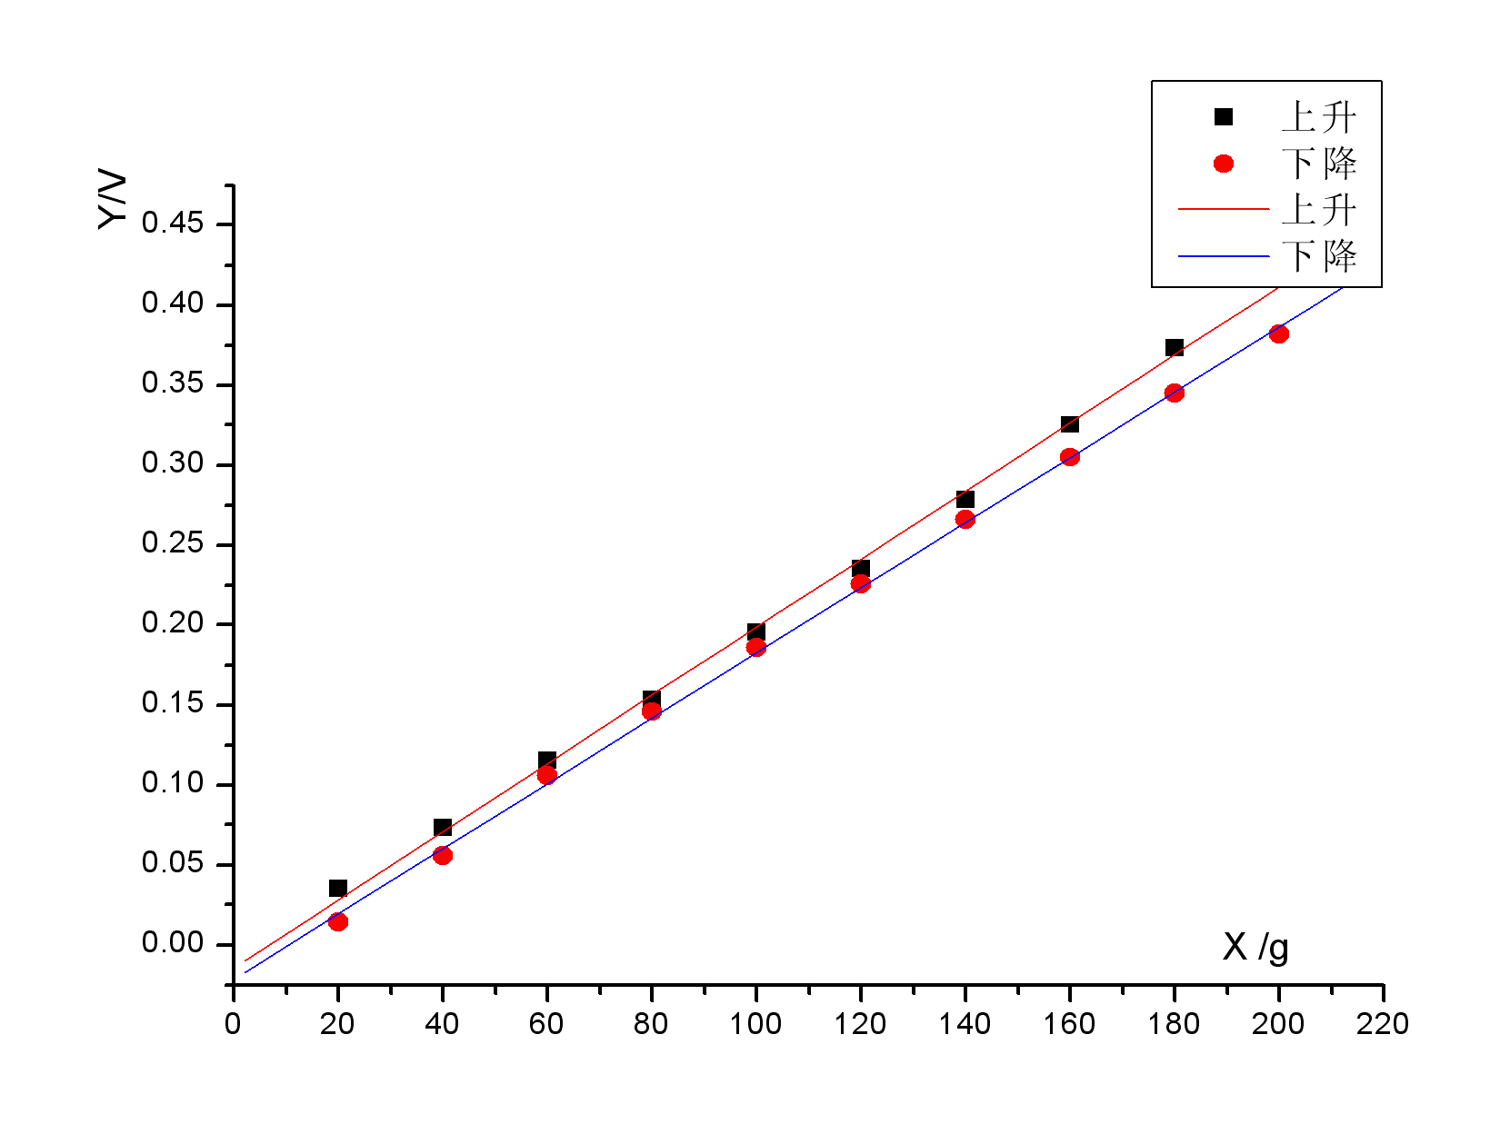
Linear Regression for 上升曲线:
Y = A + B * X
Parameter Value Error
-----------------------------------------------
A -0.01413 0.0037
B 0.00213 2.98543E-5
-----------------------------------------------

Linear Regression for 下降曲线:
Y = A + B * X
Parameter Value Error
-----------------------------------------------
A -0.02113 0.00278
B 0.00204 2.23935E-5
------------------------------------------------

由做图得
（1）W上升时的灵敏度S(=)的平均值和标准差为
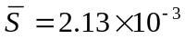V/g ，
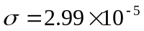V/g，
从而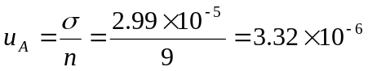V/g
仪器的B类不确定度忽略不计，
查表得=2.31，
从而根据=得
=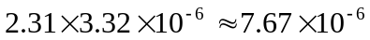V/g
所以灵敏度为
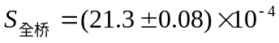V/g
（2）W下降时的灵敏度S(=)的平均值和标准差为
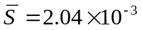V/g ，
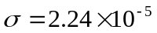V/g，
从而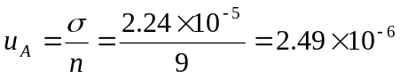V/g
仪器的B类不确定度忽略不计，
查表得=2.31，
从而根据=得
=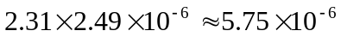V/g
所以灵敏度为
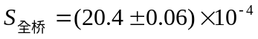V/g

实验分析：
1.比较W上升阶段单臂、半桥和全桥的灵敏度
将三中情况下的输出电压与加载重物的关系曲线作在一个图上如下
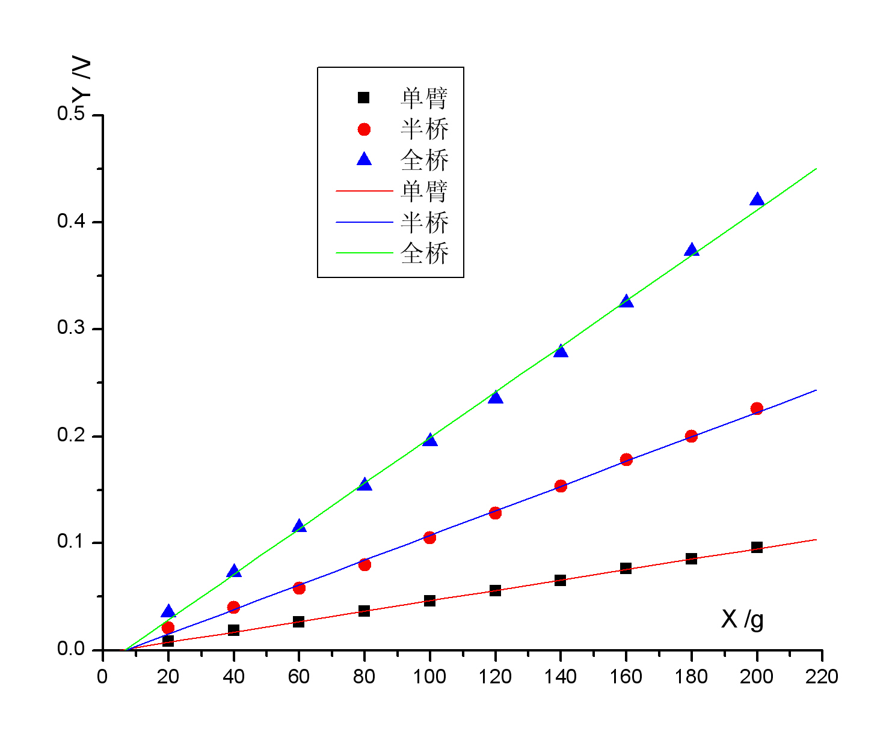
可见曲线斜率即灵敏度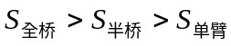

2.比较W下降阶段单臂、半桥和全桥的灵敏度
将三中情况下的输出电压与加载重物的关系曲线作在一个图上如下
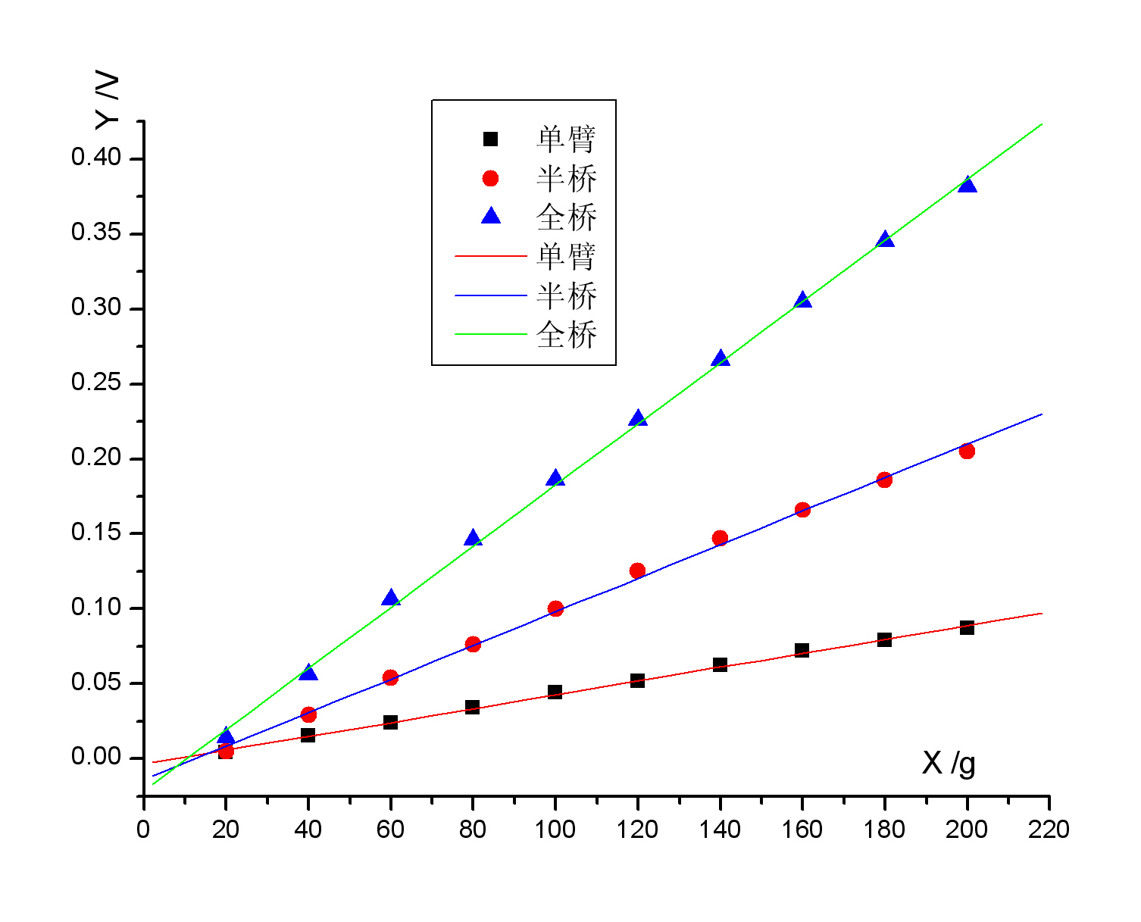
可见曲线斜率即灵敏度

3.分析计算数据
上升： V/g
V/g
V/g
下降： V/g
V/g
V/g
可见，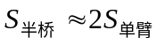， 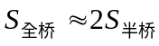，与理论值相符。
这是因为应变片越多，可以去除非线性误差以及作温度补偿。

误差分析：
一．实验所得的上升下降曲线不一致，原因是：
（1） 拿掉砝码时应变片没有彻底恢复到没放砝码之前；
（2） 加载砝码所对应的物理变化会有滞后效应，使得减载过程变化不是很稳定；
（3） 差分放大器会产生漂移；
二．实验中较理论值仍存在误差，可能原因是：
  - 放砝码前电桥不够平衡；
  - 拿放砝码时，不能做到轻拿轻放，从而使形变不能及时和很好的恢复；
  - 电压表读数不稳定，从而读数不准；
  - 砝码在托盘上的分布情况会影响力臂的长短，从而对形变造成影响；
  - 砝码放置时间较长，质量存在偏差，不是每一个都是20g；
  - 机器老化，存在较大的误差；

思考题：
- (1) 未加负载时，如电压表的读数不为零，而又没有调零电位器(如图4.2.1—6中的
和w2)，能否制成一台实用的电子秤？
答：可以。因为电压表的读数不为零并不会影响它的灵敏度。而电子秤称重，其实上最后是算出差值，所以只要灵敏度不变，电子秤的测量就会准确。

- (2) 在许多物理实验中（如拉伸法测钢丝杨氏模量，金属热膨胀系数以及本实验）加载（或加热）与减载（降温）过程中对应物理量的变化有滞后效应。试总结他们的共同之处，提出解决方案。
答：
共同之处：这三个实验中，在加载（加热）的过程中变化比较稳定，但在减载（降温）的过程中，变化不是很稳定。
解决方案：要解决这种滞后效应，应该减少每次的变化量，即每次加载减载的重量减少，加热和降温过程加长，让这一过程变得缓慢，从而可以尽量减少滞后效应带来的影响。

实验心得：
- 在读取减砝码时的数据时发现，砝码越少，数据与加砝码时的数据差别越大，很可能是由于实验仪器老化的缘故。
- 一开始没有细心的检查每一根导线，结果导致调零困难且数据跳动剧烈，当进行第二组实验时，细心的检查了每根导线，从中挑出一根不可用的之后，实验进行的非常顺利，可见一根小导线也可能对实验造成不可忽略的影响。

